《Our dreams》教学设计
课题：Our dreams | 年级：六年级 | 执教：戴潇潇 | 日期：2021.5.21
教学背景
一、文本解读
本课是《译林版小学英语》（六下）Unit 8 Our Dreams第一教时内容，主要学习Story time，围绕“梦想”这一话题展开教学活动，学生在“梦想”这一情境中交流与表达与职业相关的词汇与句型。通过畅谈“梦想”这一话题，引导学生树立正确的价值观，心怀梦想并为实现自己的梦想而努力奋斗。学生在阅读中习得语言知识，在情境中巩固新知，在互动中提升语言运用能力和英语思维品质，感受英语学习的乐趣。
1.[What]主题意义和主要内容
这一文本主要讲述的是Miss Li和学生们一起畅谈他们的梦想。孩子们各抒己见，畅所欲言，表达了对美好未来的向往。在第一、第二段对话中，男生们与女生们分别介绍了他们的理想。在第三段中，Miss Li说出了自己的心声。
2.[Why]写作意图
文本主要围绕六个主线人物的梦想展开，他们的梦想多数和业余爱好有关，学生通过学习本课文本，能树立正确的价值观，心怀梦想并为实现自己的梦想而努力奋斗。
3.[How]文体结构和语言修辞
从语言功能角度看：全文的时态采用一般现在时，人物语言丰富。
从故事结构角度看，课文由三段对话组成，在第一、第二段对话中，男生们和女生们分别介绍了他们的理想。在第三段中，Miss Li说出了自己的心声。
从词汇角度看：引导学生基于主题语境，通过观察图片、阅读文本、感悟故事内涵等方式，学习理解词汇future，astronaut，pianist，dentist等核心词汇，培养学生在语境中理解和猜测词义的能力。
二、学情分析
本课的教学对象是春江小学六（2）班学生，通过四、五年级的学习、积累，本课承“前”——五上Unit 4 Hobbies以及Unit5 What do they do?，学生已经掌握了部分职业类词汇，并能运用这些词汇进行日常交际对话。本单元所谈论的“Our dreams”话题是比较贴近学生生活实际的，为学生学习本单元提供了宝贵的情感基础。希望通过本课的学习，学生能明确自己的梦想并为之奋斗。
教学目标
教学目标：
1.在dreams主题情境中，能听懂、理解词汇dream, future, care about, dentist, astronaut, pianist，能初步运用句型，如What do you want to be in the future?以及答句I want to be …；
2.通过看图和寻读文本，能大胆猜测并验证课文人物的梦想，并初步感知want to be结构；
3.通过细读文本，能理清课文人物拥有梦想的原因。
4.能在为课文人物提出实现梦想的合理化建议以及与同学畅谈梦想的情境中深切感知梦想需要通过奋斗实现。
5.通过观看视频，能深刻感知到梦想实现的不易并感悟要心怀梦想为之奋斗。
教学重点：
1.通过细读文本，能理清课文人物拥有梦想的原因。
2.能在为课文人物提出实现梦想的合理化建议以及与同学畅谈梦想的情境中深切感知梦想需要通过奋斗实现。
3.通过观看视频，能深刻感知到梦想实现的不易并感悟要心怀梦想为之奋斗。
教学过程
教的活动 | 学的活动 | 预期目标 | 观察记录与分析
Step 1 Pre-reading  1.Let’s judge  Which one is not right?  Why?  Teach:dream  - Lead in  Do you have dreams?  What’s your dream?  We’ll learn Unit8 Our dreams.  Step 2 While-reading  - Talk about the picture  Miss Li and her students are talking about their dreams in the future.  Teach:in the future  - Look and guess  What are their dreams?  - Read and check  （1）快速读P78-79;  （2）划出关键句，尝试读一读;  （3）同桌交流:What does ...want to be?  ...wants to be...  （4）全班交流。  - Read and find:  Why do they have their dreams?  - Talk about Mike’s dream  Why does Mike want to be a dentist?  How to take care of the teeth?  - Find out the reasons of others.  自主阅读，划出关于梦想原因的句子。  小组合作，互助讨论不理解的词句。  Teach： care about the World Cup  - Let’s read  Read with the tape  Step 3 Post-reading  选择一个人物,在组内说说他/她的梦想。  - Talk about our dreams  3.Watch and say  What is the girl’s dream?  What can you learn from her？ | Choose and say.  Read and learn  Choose and learn  Guess:...wants to be...  Check：  ...wants to be...  Read and learn  Talk about the tips  Read and learn  Read together  ...wants to be...  She/he wants to...  和同桌聊一聊梦想并说明如何实现梦想。  Talk about the girl’s dream. | 通过辨别关于老师的信息初步感知dream的含义，并区别于daydream。  通过简单谈论梦想自然过渡到本课标题。  能在语境中感知in the future含义。  在猜测中初步感知want to be结构  通过快速寻读，明确孩子们的梦想，能初步使用核心句型与同伴进行谈论。  在教师的引导下找到Mike想成为牙医的原因，并能提出关于爱护牙齿的合理化建议。  在朗读文本中整体感知文本内容。  在复述中再次巩固文本。  在交流梦想中感受梦想之美好并能说明实现途径。  通过观看dream it possible视频深切感受要心怀梦想，为之奋斗。
作业设计：
1.Read the story time, please read it fluently and beautifully.
2.Ask about your friends’ and parents’ dreams .
3.Read some picture books about dreams.
板书设计：
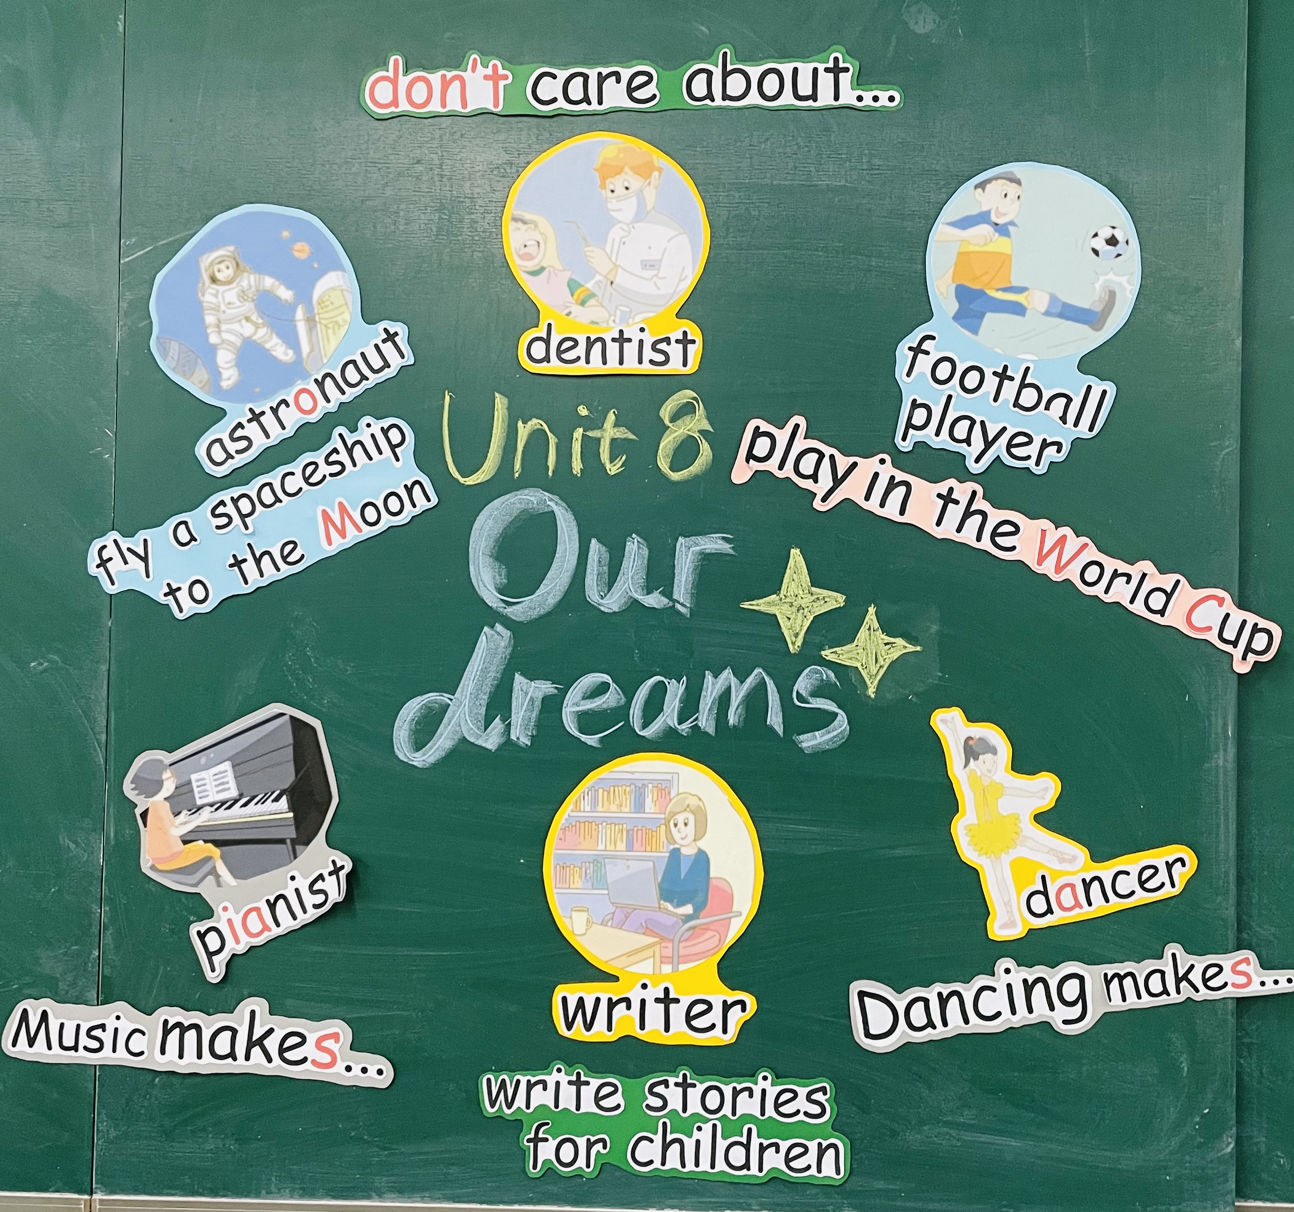

教后反思和重建：

